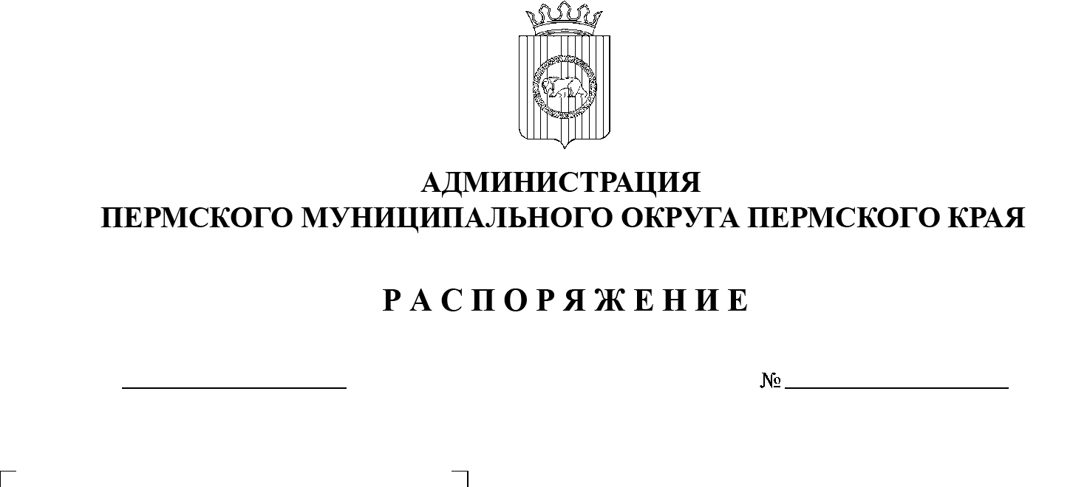

07.04.2023

СЭД-2023-299-01-01-07.С-139

О проведении субботника «Зеленая весна – 2023» на территории

административного центра Пермского муниципального

округа Пермского края

В целях приведения территории административного центра Пермского муниципального округа Пермского края (микрорайон Верхние Муллы) в  нормативное состояние:

1.  Провести на территории административного центра Пермского муниципального округа Пермского края (микрорайон Верхние Муллы) с 13:00 14 апреля 2023 г. субботник «Зеленая весна – 2023» (далее – Субботник).

2.  Назначить ответственным за организацию и проведение Субботника начальника МКУ Управление благоустройства Пермского муниципального округа Тетенову Н.А.

3.  Рекомендовать руководителям функциональных органов и  функциональных подразделений администрации Пермского муниципального округа Пермского края, иных организаций и предприятий, расположенных на  территории административного центра Пермского муниципального округа Пермского края (микрорайон Верхние Муллы), организовать выход своих сотрудников на Субботник и обеспечить уборку территорий, прилегающих к границам зданий, по месту нахождения.

4.  Начальнику МКУ Управление благоустройства Пермского муниципального округа Тетеновой Н.А. провести в 14:00 10 апреля 2023 г. организационное совещание с представителями функциональных органов и функциональных подразделений администрации Пермского муниципального округа Пермского края и иных организаций и предприятий, расположенных на территории административного центра Пермского муниципального округа Пермского края (микрорайон Верхние Муллы).

5.  Опубликовать (обнародовать) настоящее распоряжение в бюллетене муниципального образования «Пермский муниципальный округ» и разместить на  официальном сайте Пермского муниципального округа в  информационно-телекоммуникационной сети Интернет ([www.permraion.ru](http://www.permraion.ru)).

6.  Настоящее распоряжение вступает в силу со дня его официального опубликования.

7.  Контроль за исполнением распоряжения возложить на первого заместителя главы администрации Пермского муниципального округа Пермского края Варушкина И.А.

Глава муниципального округа В.Ю. Цветов